**Динамическая индикация.**

Часто возникает необходимость вывода через микроконтроллер многоразрядной числовой информации. Подключение каждого цифрового индикатора к отдельному порту невозможно, т.к. количество выводов портов у любого микроконтроллера ограничено.

Альтернативное решение – использование метода **динамической индикации.**

Попробуем подключить к одному порту микроконтроллера два одноразрядных индикатора.  При динамической индикации в каждый момент времени выводим цифру только на одном индикаторе. То есть цифры, предназначенные для обоих индикаторов мы будем выводить по очереди и часто включать индикаторы. С учетом инерционности человеческого зрения пользователь не замечает частого переключения индикаторов. И нам будет казаться, что оба индикатора работают постоянно, а не по очереди.

 При таком способе на оба индикатора будут последовательно подаваться по очереди сначала цифра, предназначенная для первого индикатора, а затем цифра, предназначенная для второго. Одновременно на индикатор с цифрой будет подаваться напряжение и он будет гореть. Другой индикатор в этот промежуток времени обесточен и не светится.

В следующий момент времени на выходные ножки порта подается код другой цифры, подается питание на другой индикатор и мы видим его свечение. При этом первый индикатор не работает, но остается подключенным к порту.

Соберем схему устройства. Для работы с индикаторами используем порт D, а саму динамическую индикацию организуем через порт B.

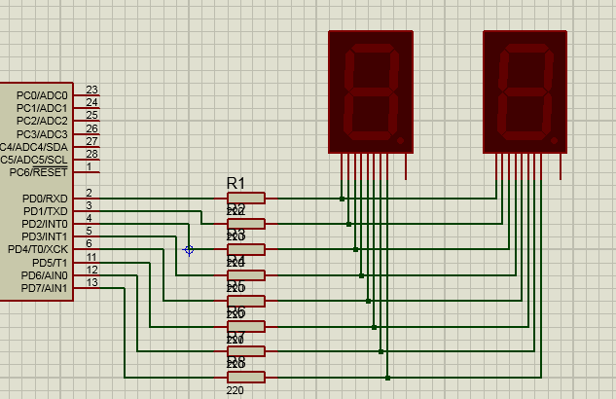

Добавим в схему из библиотеки биполярные транзисторы. Включать их будем в инверсном режиме, поэтому выбираем структуру p-n-p. Транзисторы подключаются к анодам индикаторов и выполняют функцию управляемых силовых ключей. Кнопку управления подключаем к свободному контакту порта В.

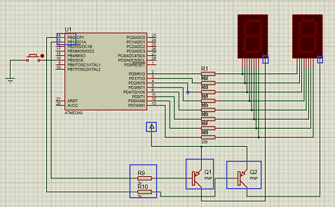



Принципиальная электрическая схема системы динамической индикации представлена ниже.

